МІНІСТЕРСТВО ОСВІТИ І НАУКИ УКРАЇНИ

НАЦІОНАЛЬНИЙ АВІАЦІЙНИЙ УНІВЕРСИТЕТ

ФК КПІ

Кафедра прикладної математики

Лабораторна робота №8

«Математична модель руху штучного супутника Землі та її комп'ютерна реалізація в пакеті SIMULINK»

з дисципліни «Математичне та комп'ютерне моделювання складних об'єктів» Варіант № 5

**Виконав:**

студент групи ПМ-151 М

Салівонов М.П.

**Перевірив:**

професор кафедри ПМ Жук П. Ф.

Київ 2022

Дана лабораторна робота виконувалася в версії MatLab R2022, яка дещо відрізняється від версії, яка використовувалась автором посібника «Моделювання динамічних систем у «MatLab».

Блок-схему в лабораторній роботі було розбито на 3-а блоки, тому що вона вже не має простого вигляду. На мал.1,2,3 представлено блок-схеми запропонованої моделі. На мал.4. загальній вигляд системи при розробці проекту. На мал.5 результати роботи моделі.

На що потрібно звернути увагу при використовуванні версії MatLab R2022 при розробці цього проекту:

1. Відсутність елемента блок-схеми Fcn Simulink . Замість нього треба використовувати елемент .

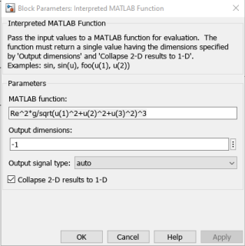

2. Замість елемента 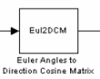треба використовувати 

2

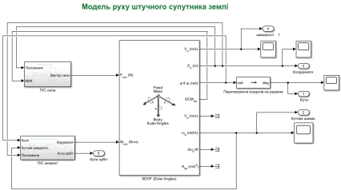Мал.1

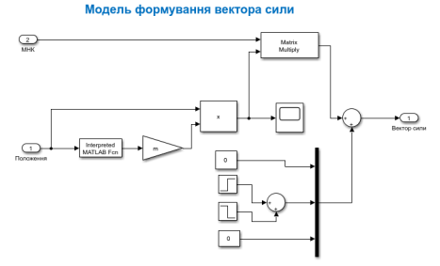Мал.2

3

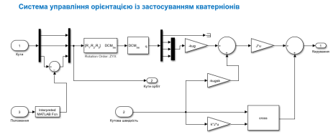Мал.3

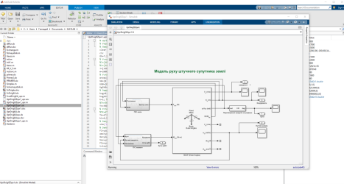Мал.4

4

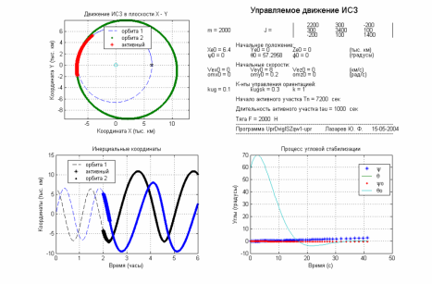Мал.5

**Текст керуючої програми, котра встановлює початкові і керуючі параметри, запускає на виконання модель '** UprDvigISZqw1**' ( команда «sim» ), а потім обробляє їх в середовищі «MatLab», використовуючи масив yout, та будує різни графіки залежностей**.

% UprDvigISZqw1_upr

% Управляющая программа для модели SvDvigKA

% Лазарев Ю.Ф. 15-05-2004

clear all

clc

OM=7.292115e-5; Re=6.37814e6; g=9.78;

% Установка параметров КА

%J=[1800 0 0;0 3400 0;0 0 1800]; % Матрица моментов инерции КА

%J=[3400 0 0;0 2200 0;0 0 1400]; % Матрица моментов инерции КА

J=[2200 300 -200;300 3400 100;-200 100 1400]; % Матрица моментов инерции КА m=2000; % Масса КА

% Установка начальных условий

XYZ0=[6.4e6 0 0]; % Начальное положение КА

V0=[0 8e3 0]; % Начальные скорости КА

UG0=[0 1 0]; % Начальные углы КА

UgSk0=[0 0.2 0]; % Начальные угловые скорости КА

% Задание коэффициентов управления

kug=0.1; % К-нт обратной связи по углам

kugsk=0.3; % К-нт обратной связи по угловым скоростям

k=1; % К-нт компенсации гироскопического момента

Tn=3600*2; tau=1000; DF=2000;

% Установка параметров интегрирования

TK=6*3600; % Конечное время интегрирования

hi=0.5; % Шаг интегрирования

% Запуск модели

sim('UprDvigISZqw1');

5

% Запись результатов интегрирования

FI=yout(:,1); TE=yout(:,2); PSI=yout(:,3);

omx=yout(:,4); omy=yout(:,5); omz=yout(:,6);

Xe=yout(:,7); Ye=yout(:,8); Ze=yout(:,9);

Vex=yout(:,10); Vey=yout(:,11); Vez=yout(:,12);

FIo=yout(:,13); TEo=yout(:,14); PSIo=unwrap(yout(:,15));

t=tout; n=length(t);

k1=0;

for ks=1:n

if t(ks)<=Tn

k1=k1+1; t1(k1)=t(ks);

end

end

K1=k1; Xe1=Xe(1:K1); Ye1=Ye(1:K1); k1=0;

for ks=1:n

if (t(ks)>Tn) && (t(ks)<=Tn+tau)

k1=k1+1; t2(k1)=t(ks);

end

end

K2=k1; Xe2=Xe(K1+1:K1+K2); Ye2=Ye(K1+1:K1+K2); k1=0;

for ks=1:n

if t(ks)>Tn+tau

k1=k1+1; t3(k1)=t(ks);

end

end

K3=k1; Xe3=Xe(K1+K2+1:K1+K2+K3); Ye3=Ye(K1+K2+1:K1+K2+K3);

% Графическое представление результатов

subplot(2,2,1)

plot(Xe1*1e-6,Ye1*1e-6,'--',Xe3*1e-6,Ye3*1e-6,'.',...

Xe2*1e-6,Ye2*1e-6,'*',0,0,'o',XYZ0(1)*1e-6,XYZ0(2)*1e-6,'pk'), grid axis('equal');

title('Движение ИСЗ в плоскости X - Y');

xlabel('Координата X (тыс. км)'); ylabel('Координата Y (тыс. км)'); legend(' орбита 1 ',' орбита 2 ',' активный ');

subplot(2,2,3)

%plot(t1/3600,Xe1*1e-6,'k--',t2/3600,Xe2*1e-6,'k*',t3/3600,Xe3*1e-6,'k.',... %t1/3600,Ye1*1e-6,'b--',t2/3600,Ye2*1e-6,'b*',t3/3600,Ye3*1e-6,'b.'), grid plot(t1/3600,Xe1*1e-6,'k--',t1/3600,Ye1*1e-6,'b--'), grid

title('Инерциальные координаты');

plot(t1/3600,Xe1*1e-6,'k--',t1/3600,Ye1*1e-6,'b--'), grid

title('Инерциальные координаты');

xlabel('Время (часы)'); ylabel('Координаты (тыс. км)');

legend(' орбита 1 ',' активный ',' орбита 2 ');

subplot(2,2,4)

plot(t(1:80),PSI(1:80),'*',t(1:80),TE(1:80),t(1:80),PSIo(1:80)*180/pi,'.',... t(1:80),TEo(1:80)*180/pi), grid

title('Процесс угловой стабилизации'); xlabel('Время (с)'); ylabel('Углы (градусы)'); legend(' \psi ',' \theta ',' \psio ',' \thetao ');

subplot(2,2,2)

axis('off');

h=text(0.0,1.1,'Управляемое движение ИСЗ','FontSize',14);

h=text(0.3,0.95,'| '); h=text(0.4,0.95,num2str(J(1,1)));

h=text(0.6,0.95,num2str(J(1,2))); h=text(0.8,0.95,num2str(J(1,3))); h=text(1.0,0.95,'| '); h=text(0.1,0.9,'J = ');

h=text(-0.3,0.9,['m = ',num2str(m)]);

h=text(0.3,0.9,'| '); h=text(0.4,0.9,num2str(J(2,1)));

h=text(0.6,0.9,num2str(J(2,2))); h=text(0.8,0.9,num2str(J(2,3))); h=text(1.0,0.9,'| '); h=text(0.3,0.85,'| ');

h=text(0.4,0.85,num2str(J(3,1))); h=text(0.6,0.85,num2str(J(3,2))); h=text(0.8,0.85,num2str(J(3,3))); h=text(1.0,0.85,'| ');

6

h=text(-0.1,0.75,'Начальное положение:'); h=text(-0.3,0.7,['Xe0 = ',num2str(XYZ0(1)*1e-6)]);

h=text(0.0,0.7,['Ye0 = ',num2str(XYZ0(2)*1e-6)]);

h=text(0.3,0.7,['Ze0 = ',num2str(XYZ0(3)*1e-6)]); h=text(0.7,0.7,'(тыс. км) '); h=text(-0.3,0.65,['\psi0 = ',num2str(UG0(3)*180/pi)]);

h=text(0.0,0.65,['\theta0 = ',num2str(UG0(2)*180/pi)]);

h=text(0.3,0.65,['\phi0 = ',num2str(UG0(1)*180/pi)]); h=text(0.7,0.65,'(градусы) '); h=text(-0.1,0.55,'Начальные скорости:');

h=text(-0.3,0.5,['Vex0 = ',num2str(V0(1)*1e-3)]); h=text(0.0,0.5,['Vey0 = ',num2str(V0(2)*1e-3)]);

h=text(0.3,0.5,['Vez0 = ',num2str(V0(3)*1e-3)]); h=text(0.7,0.5,'(км/c) '); h=text(-0.3,0.45,['omx0 = ',num2str(UgSk0(1))]); h=text(0.0,0.45,['omy0 = ',num2str(UgSk0(2))]);

h=text(0.3,0.45,['omz0 = ',num2str(UgSk0(3))]); h=text(0.7,0.45,'(рад/c) '); h=text(-0.1,0.35,'К-нты управления ориентацией:'); h=text(-0.3,0.3,['kug = ',num2str(kug)]);

h=text(0.0,0.3,['kugsk = ',num2str(kugsk)]); h=text(0.3,0.3,['k = ',num2str(k)]); h=text(-0.1,0.2,['Начало активного участка Tn = ',num2str(Tn),' сек']); h=text(-0.1,0.1,['Длительность активного участка tau = ',num2str(tau),' сек']); h=text(-0.1,0.0,['Тяга F = ',num2str(DF),' Н']);

h=text(-0.1,-0.05,'------------------------------------------------------------------ ---------------------------');

h=text(-0.1,-0.1,'Программа UprDvigISZqw1-upr Лазарев Ю. Ф. 15-05-2004'); h=text(-0.1,-0.15,'------------------------------------------------------------------ ---------------------------');